ТЕХНИЧЕСКИ УНИВЕРСИТЕТ – ВАРНА

ФАКУЛТЕТ ПО ИЗЧИСЛИТЕЛНА ТЕХНИКА И АВТОМАТИЗАЦИЯ



Катедра „Компютърни науки и технологии“

**Проектиране на потребителски интерфейс – курсов проект №2**

**Изготвил:** Виктор Тодоров

**Специалност:** Софтуерни и интернет технологии

**Факултетен номер:** 21621567

**1. Въведение**

Проектът представлява уеб базирано приложение, което предоставя платформа за потребители да преглеждат, търсят и добавят обяви за недвижими имоти. Създаден с цел да облекчи процеса на търсене и публикуване на недвижими имоти, този проект предлага удобство и функционалност за потребителите, които търсят нов дом.

В тази документация ще представим основните функции на приложението, както и инструкции за ползване на различните функционалности. Като част от документацията ще бъдат описани основните технологии и инструменти, използвани за създаването на приложението, както и препоръки за разширяване и подобряване на функционалностите му.

**2. Research Phase** - Идентифициране на конкурентите и опознаване на техните интерфейси –

Анализирахме текущия пазар на недвижими имоти и идентифицирахме водещите уеб платформи за недвижими имоти.

**Основните конкуренти включват платформи като:**

* **novehomes.bg**
* **imot.bg**
* **imoti.net**

Анализ на конкурентите по десетте принципа на Якоб Ниелсен:

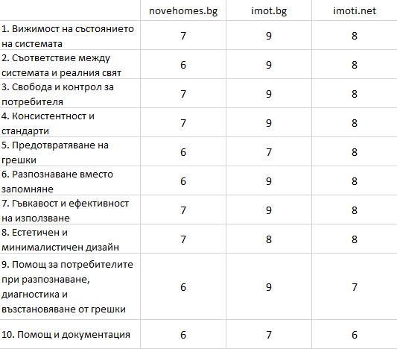

Определяне на бизнес целите и стратегиите на продукта

**Основните бизнес цели на платформата са:**

* Осигуряване на лесен и интуитивен процес за добавяне и търсене на обяви
* Създаване на конкурентноспособна платформа
* Увеличаване на броя на потребителите

Формиране на задачите на продукта, спрямо принципите на Ниелсeн

* Осигуряване на опростен интерфейс
* Лесна навигация
* Поддържане на единен интерфейс и функционалност на целия сайт.

Проучване с анкета на бъдещите клиенти

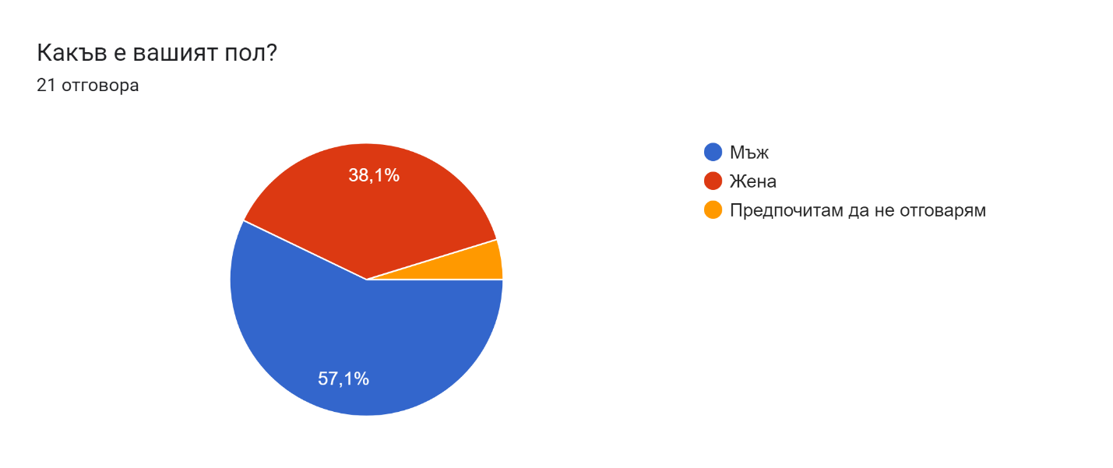

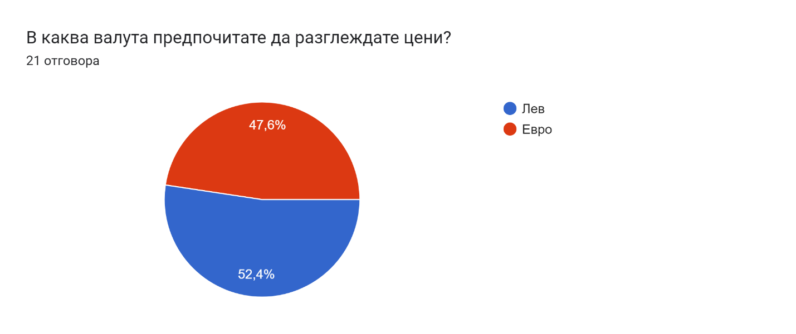

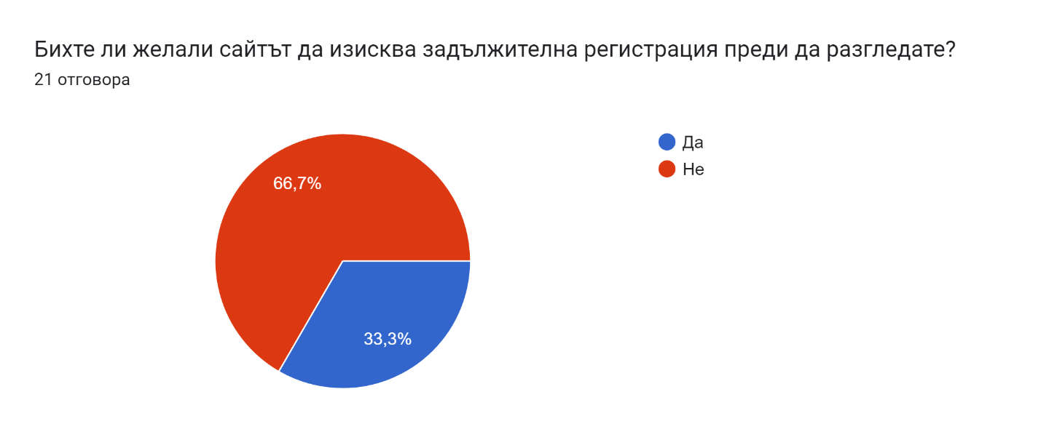

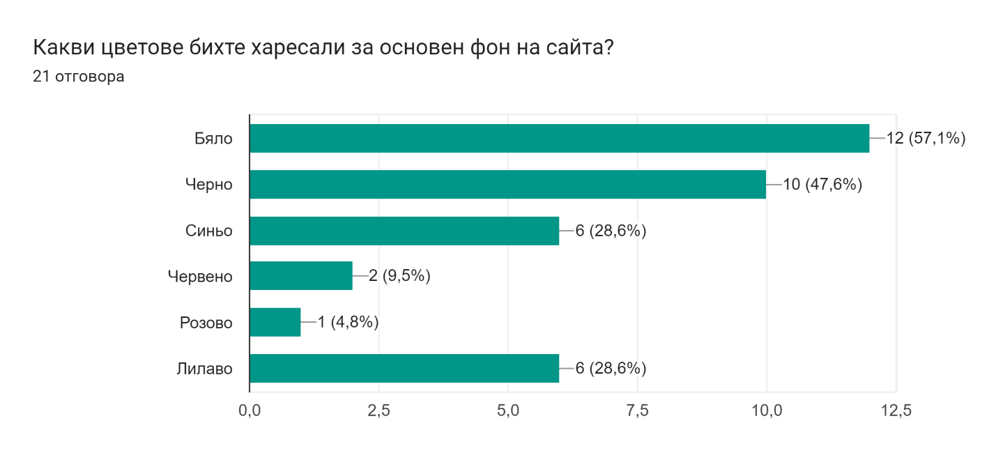

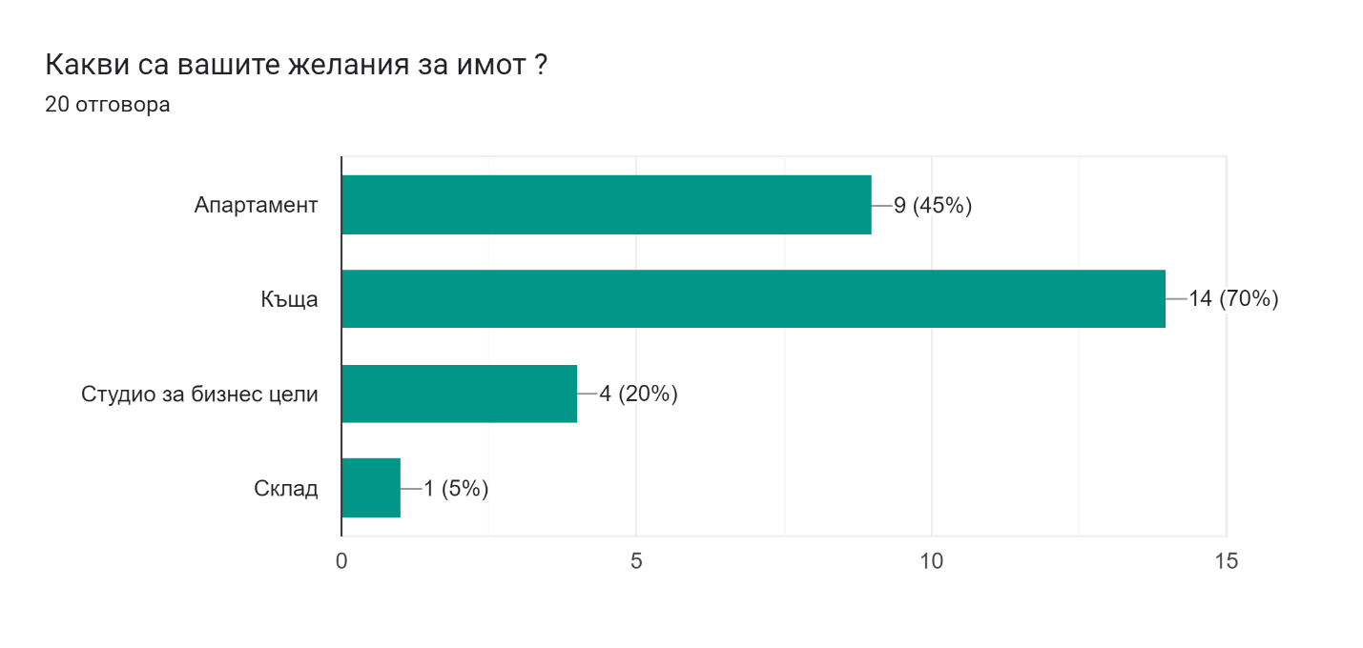

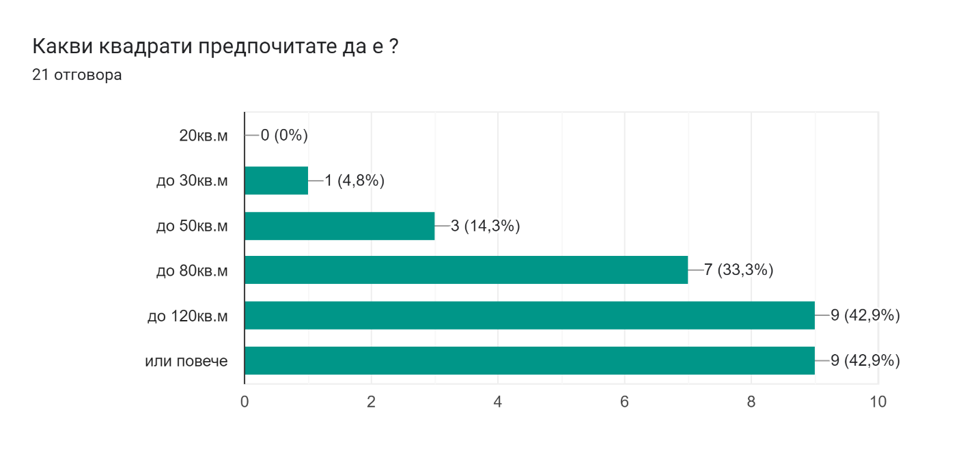

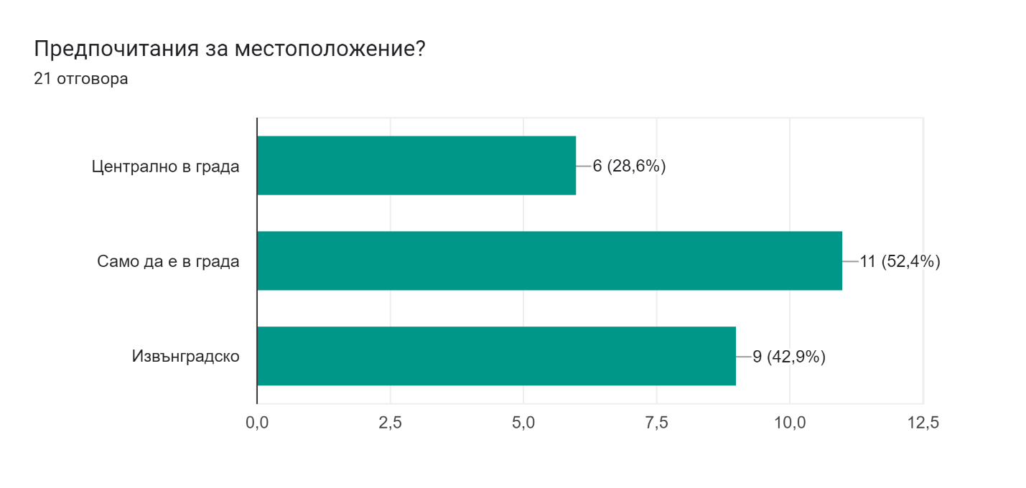

**3. Plan Phase**

**Изграждане на Mind Map**

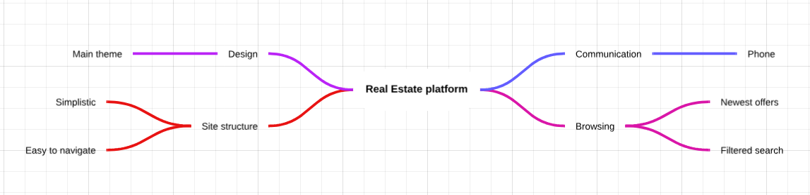

**Платформа за недвижими имоти:**

* Дизайн

1. Основна тема

* Структура

1. Опростена
2. Лесна за навигиране

* Комуникация

1. По телефон

* Разглеждане

1. Най – нови обява
2. Търсене по критерии

**Създаване на Persona**

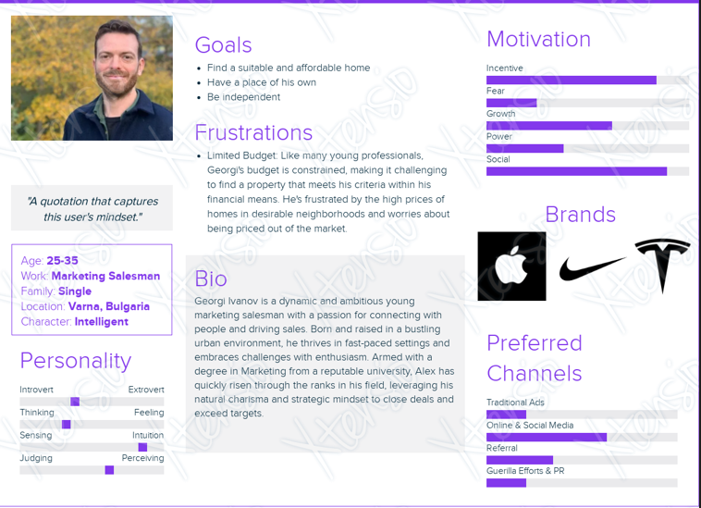

**User Story диаграма**

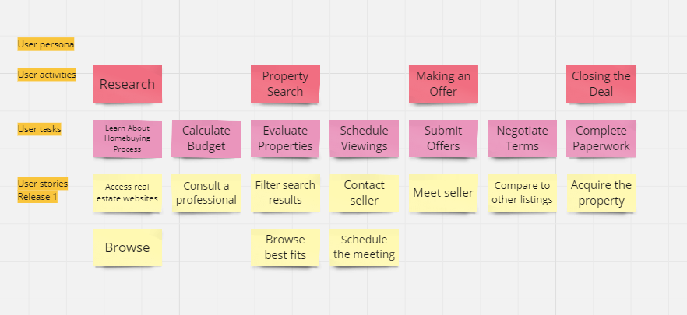

**Storyboarding**

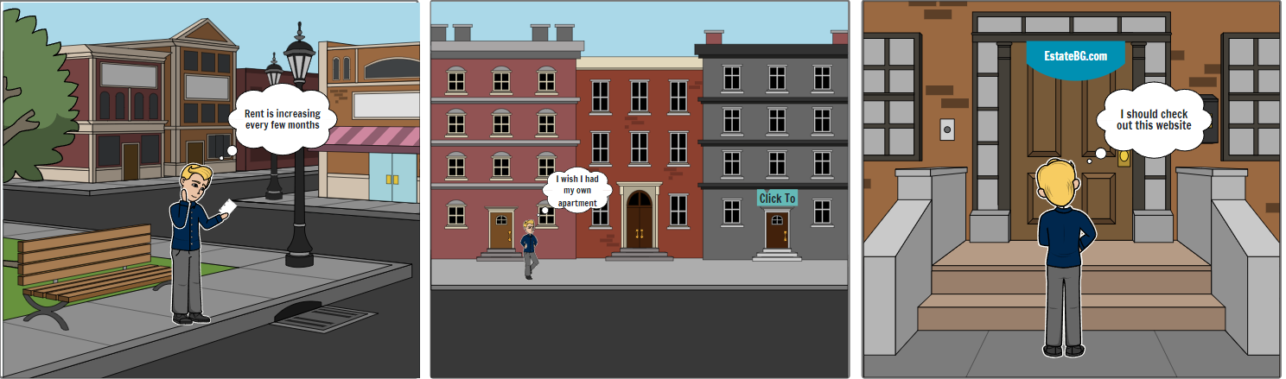

Ето например в нашия **Storyborading** е описан сценарий на млад мъж, който има проблем с това че наемът му се покачва през няколко месеца. Вървейки, той вижда реклама на сайт за продажба на недвижими имоти и решава да го посети

**Създаване на Journey Map**

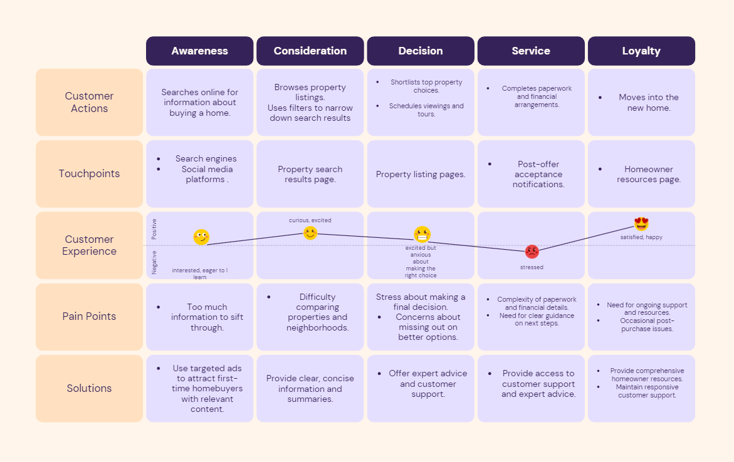

Нашият Journey Map показва изживяването на потребителя, от момента в който е решил за си купи имот до момента на завършване на покупката на такъв.

**1. Етап на осъзнаване**

В етапа на **Осъзнаване** потребителят търси информация за покупка на жилище в интернет и открива различни сайтове за недвижими имоти. Той е любопитен и нетърпелив да научи повече. Сайтът му помага, като предлага ръководство за начинаещи и ясна навигация, което прави първото му изживяване по-малко объркващо.

**2. Етап на разглеждане**

Преминавайки към етапа на **Разглеждане**, потребителят започва да разглежда обявите, използва филтри за стесняване на търсенето и чете ръководства за кварталите и блог публикации. Той е любознателен и аналитичен, но се чувства леко претоварен от многобройните избори. Сайтът предоставя инструменти за сравнение и кратки резюмета, които му помагат да приоритизира и разбере информацията.

**3. Етап на решение**

В етапа на **Решение**, потребителят избира най-добрите си опции, насрочва огледи и подава оферта. Той е развълнуван, но и притеснен дали прави правилния избор. Подробната информация за имотите, виртуалните обиколки и експертните съвети от сайта го подкрепят през този критичен период, намалявайки стреса му и помагайки му да се чувства уверен в избора си.

**4. Етап на обслужване**

В етапа на **Обслужване**, потребителят завършва необходимата документация и координира с агенти и кредитни институции. Той оценява ръководствата, списъците със задачи и отзивчивата поддръжка на клиенти, предоставени от сайта, които намаляват сложността и стреса, свързани с процеса на преместване.

**5. Етап на лоялност**

Накрая, в етапа на **Лоялност**, потребителят се настанява в новия си дом и търси подкрепа след покупката за всякакви въпроси. Той се чувства доволен и подкрепен, оценявайки пълните ресурси за собственици на жилища и постоянната клиентска поддръжка.

**Създаване на User Scenario**

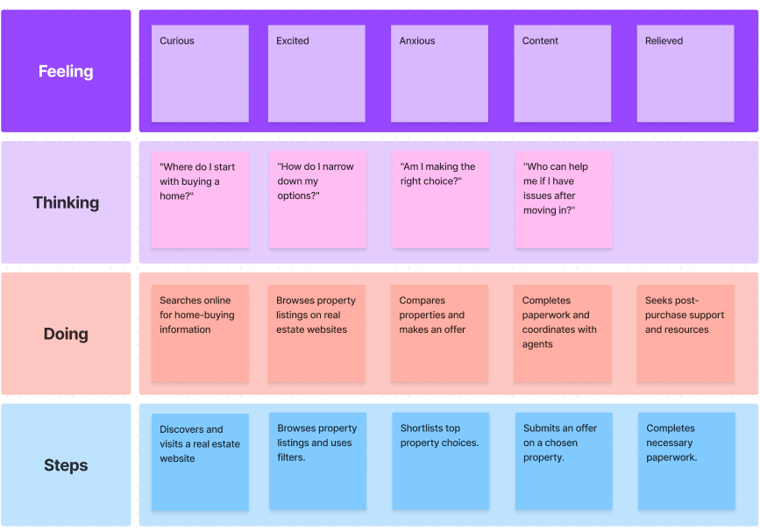

4. Design Phase

**Изготвяне на MoodBoard**

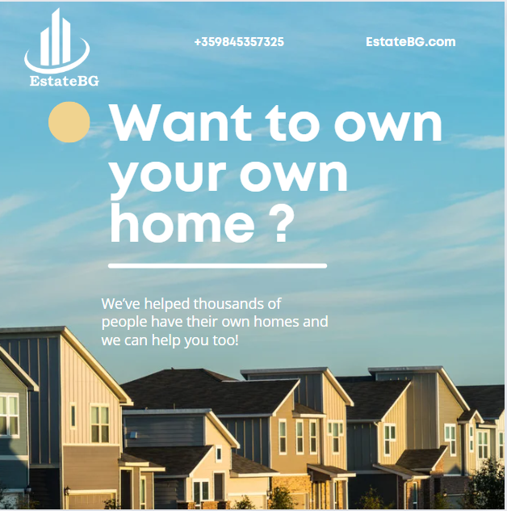

**Основна тема на сайта**



5. Заключение

**Основни етапи на разработка:**

**1. Планиране и анализ:**

* Идентифицирахме основните потребителски изисквания и очаквания.
* Създадохме подробни потребителски персони и потребителски сценарии, за да разберем по-добре целевата аудитория.

**2. Дизайн**

* Създадохме интуитивен потребителски интерфейс, с помощта на модерни технологии

**3. Разработка**

* Имплементирахме основните функционалности като търсене, създаване и управление на обяви, детайлно разглеждане на обяви и др.
* Осигурихме съвместимост с различни устройства и браузъри за максимално удобство на потребителите.

**4. Тестване и оптимизация**

* Проведохме обширни тестове за откриване и отстраняване на грешки.

**Резултати:**

Резултатът е модерен, функционален и естетически приятен уебсайт за недвижими имоти, който предлага на потребителите лесен достъп до информация за имоти, интуитивен интерфейс за създаване и управление на обяви и множество полезни ресурси за бъдещи собственици.

**Изводи:**

**1. Целева аудитория:**

Разбирането на потребностите, предпочитанията и предизвикателствата на целевата аудитория е от решаващо значение за създаването на уебсайт, който да отговаря на техните нужди.

**2. Дизайн и Употреба:**

Модерният и функционален дизайн играе ключова роля за създаването на приятно потребителско изживяване. Интуитивен интерфейс и лесен достъп до информация са от съществено значение.

**3. Технологии и Интеграции:**

Изборът на правилни технологии и интеграции може да подобри производителността, сигурността и удобството на уебсайта, като същевременно разшири възможностите му за бъдещо развитие.

**4. Тестване и Оптимизация:**

Редовното тестване и оптимизацията на уебсайта са от съществено значение за поддържането на високо качество на услугите и удовлетворението на потребителите.

**5. Развитие:**

Процесът на създаване на уебсайт е динамичен и непрекъснат. Продължаващото развитие и подобренията са ключови за запазването на конкурентоспособността и реакцията на променящите се нужди на потребителите.

**Успешното създаване на уебсайт за недвижими имоти изисква комбинация от технологични, дизайнерски и стратегически умения, които да се фокусират върху потребителското изживяване и реалните нужди на потребителите.**